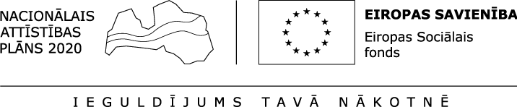

(ESF projekts „Atbalsts ilgstošajiem bezdarbniekiem” Nr. 9.1.1.2/15/I/001)

Vienošanās Nr.3 par grozījumiem 2017.gada 25.jūlija iepirkuma līgumā par atbalsta pasākuma „Motivācijas programma darba meklēšanai un mentora (sociālā mentora) pakalpojumu iegāde” īstenošanu
Nr. NVA 2017/9_ESF/1.1-11.3/16

Rīgā 2017.gada ___.____________

Nodarbinātības valsts aģentūra (turpmāk – Aģentūra), tās direktora vietnieces Kristīnes Stašānes personā, kura rīkojas pamatojoties uz 2016.gada 3.augusta rīkojuma Nr.226 „Par amatpersonu pilnvaru noteikšanu”, no vienas puses, un
SIA “Mācību centrs Austrumi” (turpmāk – Izpildītājs), tās valdes priekšsēdētājas Annas Opalās personā, kura rīkojas pamatojoties uz statūtiem, no otras puses, abi kopā un katrs atsevišķi Puse (-s), pamatojoties uz:
- 2017.gada 25.jūlija iepirkuma līguma par atbalsta pasākuma „Motivācijas programma darba meklēšanai un mentora (sociālā mentora) pakalpojumu iegāde” īstenošanu Nr. NVA 2017/9_ESF/1.1-11.3/16 (turpmāk – Līgums) 6.9.punktu, un
- SIA “Mācību centrs Austrumi” 2017.gada 12.oktobra iesniegumu Nr.1-11/27, noslēdz šo vienošanos par grozījumiem Līgumā:

- Izteikt Līguma 4.pielikumu “Pakalpojuma īstenošana” jaunā redakcijā (pielikumā).

- Pārējie Līguma punkti paliek nemainīgi.

- Vienošanās stājas spēkā ar tās abpusējas parakstīšanas dienu un kļūst par Līguma neatņemamu sastāvdaļu.

- Šī vienošanās kopā ar pielikumu sagatavota un parakstīta divos eksemplāros latviešu valodā uz četrām lapām. Abiem vienošanās eksemplāriem ir vienāds juridisks spēks.

- Vienošanās viens eksemplārs glabājas Aģentūrā, otrs – pie Izpildītāja.

Pasūtītājs |  |  | Izpildītājs
Nodarbinātības valsts aģentūra  K.Valdemāra iela 38 k-1, Rīga, LV-1010  Reģ. Nr. 90001634668  Valsts kase  Kods: TRELLV22  Konta Nr.: LV33TREL218045109700B  Tālrunis: 67021790, fakss: 67021806 |  |  | SIA “Mācību centrs Austrumi”  N.Rancāna 23A, Rēzekne, LV-4601  Reģ.Nr. 42403024964  AS “Swedbank”  Kods: HABALV22  Konta Nr.: LV54HABA0551027333160  Tālrunis: 26430483  e-pasts: macibu.austrumi@inbox.lv
K.Stašāne |  | A.Opalā
(paraksts, tā atšifrējums) |  | (paraksts, tā atšifrējums)

